


ხილ-კენკროვანი და კაკლოვანი კულტურების სადემონსტრაციო პროექტების ხელშეწყობის პროგრამის ფარგლებში
ა(ა)იპ - კავკასიის რეგიონული გარემოსდაცვითი ცენტრის (REC Caucasus) მიერ გამოცხადებულ კონკურსზე წარსადგენი

განაცხადის ფორმა
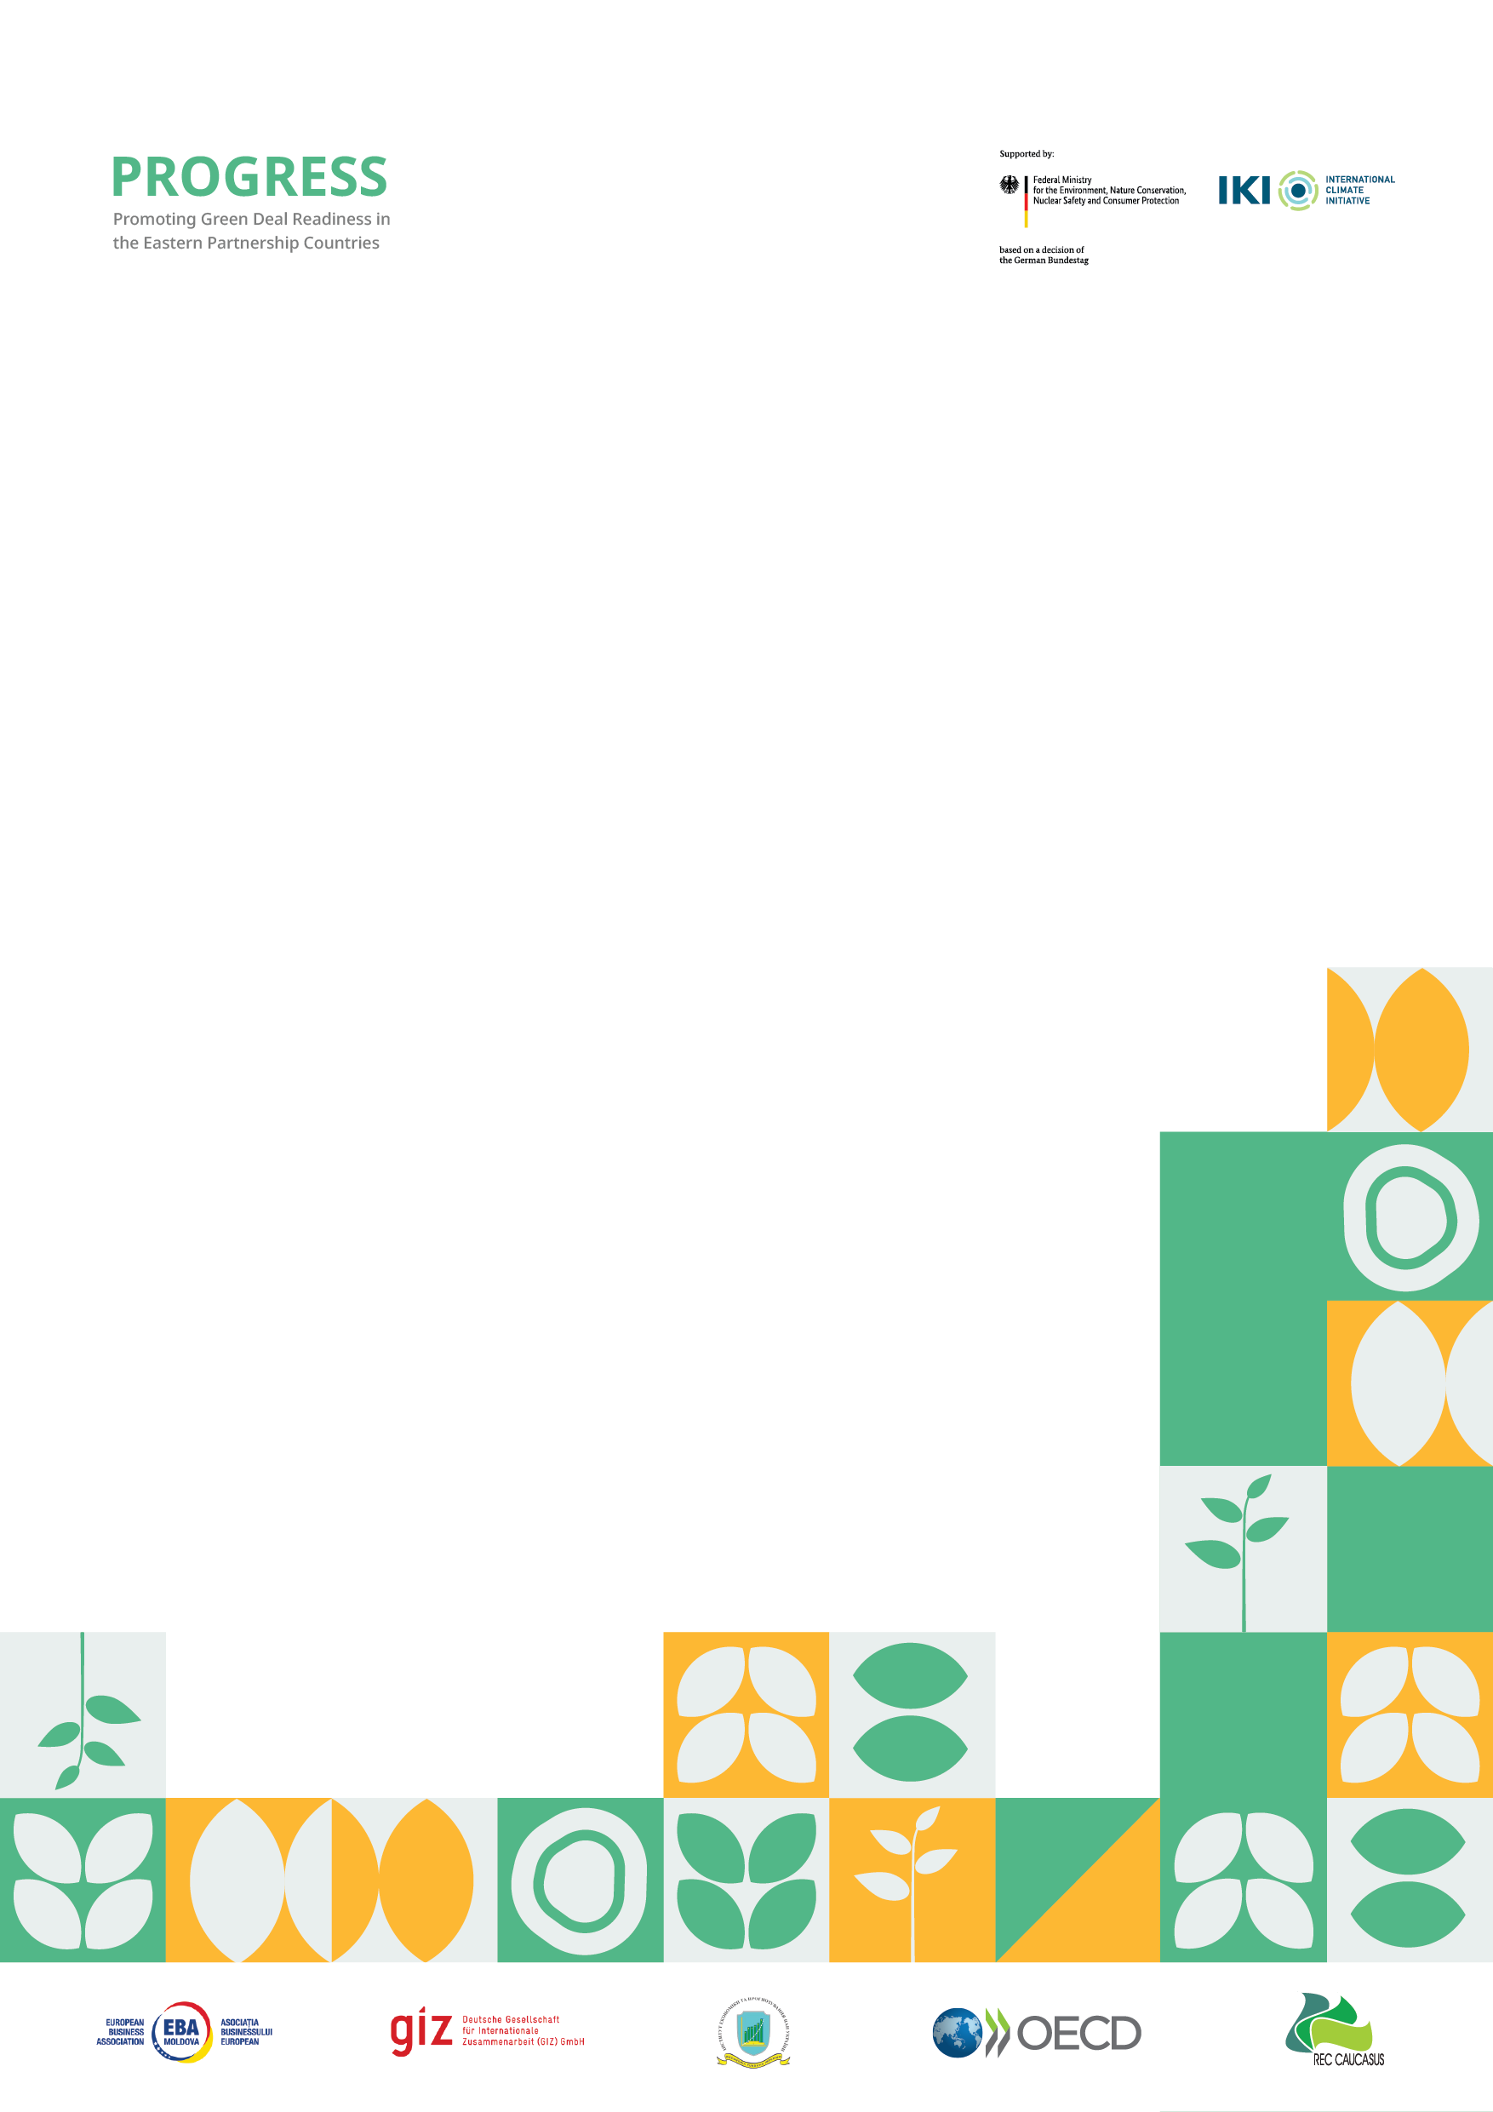
- განმცხადებელი
დასახელება და საიდენტიფიკაციო ნომერი:
ფიზიკური პირის შემთხვევაში - გვარი, სახელი და პ/ნ:
იურიდიული პირის შემთხვევაში - იურიდიული პირის სრული დასახელება და საიდენტიფიკაციო ნომერი:
- სადემონსტრაციო პროექტის ხელმძღვანელი/უფლებამოსილი პირი  სახელი და გვარი:  პირადი ნომერი |  | - მისამართი:
- ტელეფონი/მობილური: | - ელ. ფოსტა:
- სადემონსტრაციო პროექტის დასახელება:
- სადემონსტრაციო პროექტის ხანგრძლივობა:  (__________) თვე | - დაწყების სავარაუდო თარიღი:  ____/____/______ | - დასრულების სავარაუდო თარიღი:  ____/____/_____
- სადემონსტრაციო პროექტის განხორციელების ადგილი
ა) მისამართი: მუნიციპალიტეტი, ადმინისტრაციული ერთეული, დასახლებული პუნქტი:
მუნიციპალიტეტი - ..........................
ადმინისტრაციული ერთეული - .......................
დასახლებული პუნქტი -

ბ) გთხოვთ მიუთითოთ თქვენს საკუთრებაში/სარგებლობაში არსებული სასოფლო-სამეურნეო დანიშნულების იმ მიწის ნაკვეთის/ნაკვეთების საკადასტრო კოდები და ფართობები, სადაც გამიზნულია სადემონსტრაციო პროექტის განხორციელება:
მიწის ნაკვეთი 1 - საკადასტრო კოდი: .................. / ფართობი: .......... კვ.მ.
მიწის ნაკვეთი 2 - საკადასტრო კოდი: .................. / ფართობი: .......... კვ.მ.
......................................................................................................................

გ) გთხოვთ მიუთითოთ ზემოთ დასახელებულ თქვენს საკუთრებაში/სარგებლობაში არსებულ სასოფლო-სამეურნეო დანიშნულების მიწის ნაკვეთზე/ნაკვეთებზე არსებული ნუშის კულტურის ფართობი :
მიწის ნაკვეთი 1 - კულტურის დასახელება ....... / ფართობი: .......... კვ.მ.

დ) ხართ თუ არა თქვენ (ან არის თუ არა თქვენს მიერ ზემოთ მითითებული მიწის ნაკვეთი/ნაკვეთები) რეგისტრირებული საქართველოს გარემოს დაცვისა და სოფლის მეურნეობის სამინისტროს სოფლის განვითარების სააგენტოს მიერ წარმოებულ “ფერმათა/ფერმერთა რეესტრში“?
დიახ
არა
- სადემონსტრაციო პროექტის მიზანი/მიზნები:
(რა მიზანს/მიზნებს ისახავს შემოთავაზებული სადემონსტრაციო პროექტი, რას უნდა მივაღწიოთ პროექტის განხორციელებით)

- სადემონსტრაციო პროექტის ბენეფიციარები და დაინტერესებული მხარეები
პირდაპირი ბენეფიციარები:
(მიუთითეთ ბენეფიციართა კატეგორია და რაოდენობა, რომლებიც პირდაპირ სარგებლობენ სადემონსტრაციო პროექტისგან (მაგალითად: საოჯახო მეურნეობა, ფერმერები, მიკრო/მცირე ბიზნესები, გადამუშავების საწარმოები და სხვ.)

სხვა დაინტერესებული მხარეები:
მიუთითეთ პროექტის გავლენის მასშტაბი (მაგალითად: მომხმარებელთა სეგმენტი, ბაზრის დონეზე განხორციელებული გაუმჯობესებები და სხვა მნიშვნელოვანი ზეგავლენა)
იურიდიული პირის შემთხვევაში მიუთითეთ თქვენს ორგანიზაციაში:
ა) რამდენი პირი იყო გასული წლის განმავლობაში დასაქმებული წლიურად:
...........-მდე დასაქმებული
ბ) წლიური ბრუნვა გასული წლის განმავლობაში:
არაუმეტეს ................. ლარისა

- სადემონსტრაციო პროექტის ფარგლებში დაგეგმილი ღონისძიებები (სადემონსტრაციო პროექტის მოკლე აღწერა) (მაქსიმუმ 100 სიტყვა)
- (აღწერეთ რა ღონისძიებების განხორციელება არის საჭირო სადემონსტრაციო პროექტის მიზნის/მიზნების მისაღწევად)

- (განსაზღვრეთ არის თუ არა სადემონსტრაციო პროექტის განხორციელების ფარგლებში სოფლის მეურნეობის სპეციალისტების მხრიდან პროფესიონალური კონსულტაციის გაწევის ან სადემონსტრაციო პროექტის შემსრულებლებისთვის ტრენინგების ან საინფორმაციო შეხვედრების ჩატარების საჭიროება და ა.შ.)

- პროექტის საერთო ღირებულება (პროექტი გათავისუფლებულია დღგ-სგან . შესაბამისად, ყველა წარმოდგენილი ხარჯი და ანგარიშსწორება განხორციელდება დღგ-ს გარეშე.)
დასახელება | (ლარი)
პროექტის საერთო ღირებულება

მათ შორის:

1. მოთხოვნილი თანადაფინანსების თანხა

2. ბენფიციარის თანამონაწილეობის თანხა

აქედან:

1.1. ფულადი თანამონაწილეობის თანხა

1.2. არაფულადი თანამონაწილეობის თანხა

ბენეფიციარის თანამონაწილეობის წილი (%) პროქტის მთლიან ბიუჯტთან მიმართებაში

- განმარტეთ რისგან შედგება არაფულადი თანამონაწილეობა
(არაფულადი თანამონაწილეობა გულისხმობს სადემონსტრაციო პროექტში შეტანილ წვლილს, რომელიც არ არის გამოხატული პირდაპირი ფულადი შენატანით. მისი დაანგარიშება ხდება შემდეგნაირათ მაგ.:
- მიწის ფართობი - საკუთარებაში/სარგებლობაში არსებული მიწის გამოყენება პროექტისთვის, მაგალითად: 2 ჰა მიწის გამოყენება სულ 3,000 ლარი = [1 ჰა-ს თვიური იჯარის ღირებულება 500 ლარი × 2 ჰა × 8 თვე];
- შენობა-ნაგებობები - საკუთარებაში/სარგებლობაში არსებული შენობა-ნაგებობების (მათ შორის საოფისე დანიშნულების შენობების), ფარდულების, საწყობების გამოყენება, მაგალითად: 50 კვ.მ საწყობის გამოყენება სულ 1,500 ლარი = [1 კვ.მ-ის თვიური ქირის ღირებულება 10 ლარი × 50 კვ.მ × 8 თვე];
- ტრანსპორტირება - საკუთარებაში/სარგებლობაში არსებული სატრანსპორტო საშუალებების გამოყენება, მაგალითად: სატვირთო მანქანის გამოყენება სულ 600 ლარი = [1 კმ-ის ღირებულება 1 ლარი × 600 კმ].
- შრომითი რესურსები - მუშახელის გამოყენება, მაგლითად: მუშახელის გამოყენება სულ 10,000 ლარი = [1 კაც/დღის ღირებულება 50 ლარი × 200 კაც/დღე]
- და ა.შ.
არაფულადი თანამონაწილეობის თითოეული კომპონენტი უნდა შეფასდეს საბაზრო ღირებულებით და დასაბუთებული იყოს შესაბამისი გაანგარიშებით, როგორც მოცემულია მაგალითებში)
- სადემონსტრაციო პროექტის განსაზღვრულ ვადებში შესრულება
(მოკლედ დაასაბუთეთ, რომ განაცხადის მე-7, მე-8 და მე-9 პუნტებში მითითებული ვადები საკმარისი იქნება სადემონსტრაციო პროექტის განსახორციელებლად)

- განმეორება და მიღებული პრაქტიკული გამოცდილების გავრცელება
(მიუთითეთ, როგორ შეიძლება სადემონსტრაციო პროექტის ფარგლებში მიღებული პრაქტიკული გამოცდილების ადაპტაცია (მისადაგება) და გამეორება სხვა პირობებში. წარმოადგინეთ შესაბამისი მაგალითები ან სცენარები, რომლებიც აღწერს მათი განმეორებისა და გამოყენების შესაძლებლობებს)

- აღწერეთ თქვენი შესაძლებლობები სადემონსტრაციო პროექტის ეფექტიანად და წარმატებით განხორციელების უზრუნველსაყოფად
(მიუთითეთ, თქვენი გამოცდილება კაკლოვანი კულტურების მოყვანის, მოსავლის აღების, პირველადი გადამუშავების/ შენახვის და პირველადი მიწოდების სფეროებში/, კვალიფიკაციის, მატერიალურ-ტექნიკური შესაძლებლობების შესახებ)

- გარემოს მდგრადობა და კლიმატის ცვლილებებისადმი ადაპტაცია,
მწვანე გადაწყვეტილებები

(მიუთითეთ ის ახალი ტექნოლოგიები, პროცესები ან მიდგომები, რომლებიც გათვალისწინებულია სადემონსტრაციო პროექტში და რომლებიც ხელს უწყობს გარემოზე უარყოფითი ზემოქმედების შემცირებას ან კლიმატის ცვლილებისადმი ადაპტაციას)

მდგრადობა:
(დასაბუთეთ, თუ როგორ უზრუნველყოფს სადემონსტრაციო პროექტი გრძელვადიან მდგრადობას ეკონომიკური, ეკოლოგიური და სოციალური ასპექტების გათვალისწინებით)

- როგორ და რა ინდიკატორებით შეაფასებდით სადემონსტრაციო პროექტის წარმატებულად განხორციელებას?

- აღწერეთ სადემონსტრაციო პროექტის განხორციელებასთან დაკავშირებული რისკები, რამაც შეიძლება ხელი შეუშალოს მის წარმატებას. როგორ შეარბილებთ ამ რისკებს?

